ПРОГРАММА ПЕРВОНАЧАЛЬНОЙ ПОДГОТОВКИ
ЛИЧНОГО СОСТАВА ДПО ПРИМОРСКОГО КРАЯ,
ВЫПОЛНЯЮЩЕГО ФУНКЦИИ ВОДИТЕЛЯ
ТРАНСПОРТНЫХ СРЕДСТВ, МОТОРИСТА МОБИЛЬНЫХ
СРЕДСТВ ПОЖАРОТУШЕНИЯ

Тема 7. Кузов пожарного (приспособленного) автомобиля со специальным оборудованием, находящийся на вооружении подразделения ДПО

г. Владивосток
2025
Компоновка пожарных автомобилей
Общие требования. Пожарные автомобили созданы на базе грузовых автомобилей общего назначения, состоящих из трех основных частей: двигателя, шасси и кузова. На большинстве автомобилей установлены поршневые карбюраторные двигатели или дизели. Часто двигатели расположены впереди кабины. На шасси для некоторых аэродромных пожарных автомобилей кабины размещаются впереди двигателя.
Шасси объединяет несущую систему, трансмиссию, мосты, подвеску, колеса, рулевое управление и тормозные системы. Они могут быть полноприводными (4х4; 6х6) и не полноприводными (4х2; 6х2; 6х4).
Кузов грузового автомобиля, размещаемый на раме шасси, состоит из платформы под груз и кабины водителя.
Для создания пожарных машин на шасси грузовых автомобилей сооружают пожарную надстройку. В зависимости от назначения пожарного автомобиля надстройка может включать кабину (салон) для боевого расчета, различные механизмы, цистерны и баки для ОТВ, пожарно-техническое вооружение. Пожарная надстройка является, таким образом, перевозимым грузом. Масса этого груза постоянна, т.е. пожарный автомобиль не имеет холостых пробегов. По определению, он эксплуатируется в транспортном режиме и в режиме боевой эксплуатации на пожарах.
Компоновка пожарных автомобилей должна быть такой, чтобы реализовались его технические возможности в транспортном режиме, в условиях, ограничивающих маневрирование, и в стационарных режимах при воздействии опасных факторов пожара. Технический уровень и совершенство конструкции пожарной надстройки, а также рациональность ее компоновки с базовым шасси должны обеспечивать реализацию всех требований, предъявляемых к пожарным автомобилям. При этом компоновка должна:
- не снижать показателей безопасности базового шасси;
- обеспечивать в минимальное время осуществление боевых действий с безопасностью для личного состава;
- удовлетворять требованиям охраны труда пожарных и окружающей среды.
Все эти требования будут рассматриваться применительно к автоцистернам. Это обусловлено тем, что они составляют основную массу ПМ, АЦ укомплектованы наиболее многочисленными боевыми расчетами. АЦ перевозят смещаемые и несмещаемые грузы. Более 99 % всех пожаров тушат боевые расчеты АЦ. Некоторые особенности компоновок других типов ПА будут рассмотрены при описании их конструкций.
Особенности компоновки АЦ. Компоновка АЦ обеспечивает рациональное взаимное расположение элементов надстройки и агрегатов базового шасси. От ее совершенства зависит возможность наиболее эффективной реализации технических возможностей АЦ. В основном она зависит от численности боевых расчетов, а также взаимного расположения емкостей для огнетушащих веществ и пожарного насоса. Последнее будет определять и компоновку отсеков для пожарно-технического вооружения. Требования к компоновке АЦ формулирует заказчик. Ее анализ важен также и для потребителя. Две особенности важны для компоновок АЦ.
Первая особенность, важная для всех ПА – это размещение салона боевого расчета за кабиной базового шасси. Вторая особенность состоит в том, что размещение цистерны для воды, по существу, определяет всю компоновку.
Размещение цистерны может быть осуществлено вдоль или поперек продольной оси базового шасси (рис.1). Оно и определяет собой возможности и ограничения компоновок ПН и ПТВ. Так, при поперечном размещении цистерны пожарный насос можно установить только сзади в кормовом насосном отсеке.
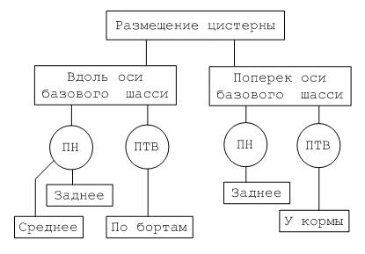

Рис.1. Классификация компоновок АЦ
Компоновка салонов. В зависимости от численности боевого расчета АЦ, как и другие ПА, могут иметь посадочные формулы 1+2; 1+5; 1+8. Каждой из них соответствует своя компоновка салона.
Во многих ПА и некоторых АЦ используется кабина базового шасси (рис. 2 а). В АЦ могут быть салоны с одним (рис. 2 б) или двумя рядами сидений. В салонах возможно размещение СИЗОД или установка пожарного насоса.
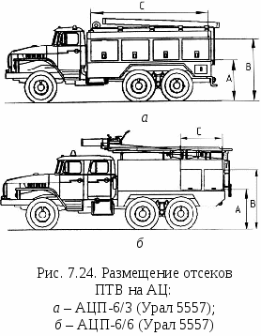
2
Несколько иная компоновка АЦ на шасси КамАЗ. Кабина боевого расчета отделена от кабины водителя промежутком. Кроме того, отсеки могут быть посередине и в кормовой части.
Подножки для доступа в салон устраивают на высоте, обеспечивающей пожарным малого роста свободное пользование ими. Размеры кабин салонов, дверей у них, а также сидений определены, исходя из роста высоких пожарных.
Все соединяемые детали салона должны иметь уплотнения, препятствующие проникновению в кабину пыли, атмосферных осадков и потере тепла. В салоне размещают один или несколько огнетушителей, а также аптечку. Оборудование должно размещаться так, чтобы исключалась возможность его самопроизвольного перемещения при движении автомобиля, а острые углы не наносили травму пожарным.
Сосуды для ОТВ. На АЦ имеются цистерны для воды и баки для пенообразователя. Вместимость цистерн и их форма во многом влияют на компоновку и безопасность движения.
Традиционно в нашей стране цистерны компоновались вдоль продольной оси базового шасси. На АЦ с большой вместимостью цистерн стали применять поперечное их размещение. Такая компоновка позволяет более рационально распределять массу ПА по осям, что обеспечивает в случае полноприводных шасси более равномерную реализацию тяговых сил на колесах и улучшает управляемость АЦ.
Цистерны большой вместимости в поперечном сечении имеют прямоугольную форму. По сравнению с другими формами (круглое или эллиптическое) в этом случае значительно уменьшается высота центра массы Н. Этот фактор улучшает безопасность движения АЦ по косогору или при повороте, так как в этом случае должно выполняться соответственно одно из двух условий:
tg β ≤ В/2H или v ≤ ,
где β – угол косогора; В – колея базы АЦ; Н – высота центра массы АЦ; R – минимальный радиус поворота АЦ; g – ускорение свободного падения.
Отношение К= 2В/H называют коэффициентом устойчивости автомобиля против опрокидывания. При заданной колее В его величина зависит только от Н. Чем она больше, тем меньший угол β можно преодолеть и c меньшей скоростью осуществить поворот.
В зависимости от степени заполнения цистерны К уменьшается на 8 – 10 %. Поэтому необходимо после тушения пожара заполнять цистерну водой. Это требуется и БУПО для обеспечения боевой готовности АЦ.
В отличие от грузовых автомобилей пожарные автоцистерны перевозят смещающиеся грузы. В АЦ таким грузом является вода. Ее колебания оказывают большое влияние на безопасность движения. Гашение колебаний жидкости осуществляется волноломами. Волноломы – это перегородки, устанавливаемые поперек цистерны перпендикулярно его продольной оси. Площадь перегородки должна составлять до 95 % от площади поперечного сечения цистерны. Гашение колебаний жидкости волноломами происходит более интенсивно, если их устанавливать под углом 30 – 35^{о} с наклоном в сторону кормы. В АЦ с поперечным расположением цистерны и пенобаков волноломы устанавливают вдоль оси автомобиля. Гашение колебаний жидкости может осуществляться и губчатым заполнителем, например, на основе полиуретана.
Пожарные насосы. В мировой практике применяют переднее, среднее и заднее размещение насосов. Переднее расположение, главным образом, шестеренных насосов применяется на маломощных, упрощенных автоцистернах. В нашей стране преимущественное распространение получили компоновочные схемы с задним размещением насосов (рис. 3).
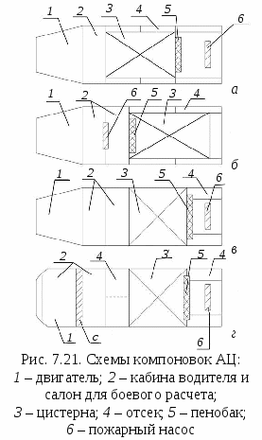
3
Схемы компоновок со средним расположением насосов имеют ряд достоинств: улучшаются условия управления насосом, упрощается конструкция трансмиссии, что позволяет уменьшать не только ее массу, но и высоту центра массы, нет необходимости специально обогревать насос. Однако такая схема компоновки имеет и существенные изъяны. Во-первых, возрастает травмоопасность личного состава в кабине в случае ДТП. Во-вторых, вывод всасывающих патрубков на стороны делает забор воды менее удобным, чем в случае компоновки с задним расположением насоса.
Компоновка насоса должна обеспечивать управление насосом пожарными любого роста. Этому же требованию должны удовлетворять расположение сливных кранов, кранов включения дополнительной системы охлаждения двигателя при ее наличии.
Кузов АЦ. В кузовах размещают емкости для ОТВ, насосы с водопенными коммуникациями, приводы их управления и пожарно-техническое вооружение ПТВ. Кузова компонуют из различных деталей в зависимости от принятого способа расположения цистерны для воды. В случае размещения цистерны вдоль шасси кузов изготавливают из двух цельнометаллических бескаркасных тумб. Они крепятся к кронштейнам цистерны болтами. Тумбы внутри разделены на отсеки, в которых размещается ПТВ. В различных конструкциях АЦ по их борту в тумбах может быть по 2 – 4 отсека. Отсеки снаружи закрываются дверями с замками. Двери навешивают на петлях. Двери могут быть выполнены по схеме, открывающимися вверх с подпружиненными телескопическими стойками или шторного типа. Пространство между тумбами и задним днищем цистерны используется под насосное отделение. В случае среднего размещения насоса в кормовой части образуется отсек для ПТВ. Размещение отсеков для ПТВ и его крепление влияет на продолжительность боевого развертывания.
В зависимости от размещения цистерны отсеки могут располагаться по бортам кузова (2 а) или по бортам, но только у кормы АЦ (2 б). В первом случае больший простор доступа к машине и отсекам. Во втором случае все ПТВ сосредоточено более компактно. ПТВ в отсеках этого типа расположено в выдвижных ящиках и на полках.
Очевидно, что в этом случае необходимо более четкое выполнение обязанностей пожарными, чтобы они не мешали друг другу. Кроме того, ящики для ПТВ выдвижные.
Следовательно, появляется дополнительная операция по выдвижению ящиков и их фиксации в наклонном положении. При такой компоновке часть ПТВ размещается в выдвижном ящике в верхней части насосного отсека. Такое размещение ПТВ менее удобно, чем в случае, когда отсеки находятся вдоль бортов АЦ.
Обоснование выбора АЦ для гарнизона ГПС
Требования к АЦ и особенностям их компоновки изложены в нормах пожарной безопасности. Они являются основой для разработки технических заданий на производство новых АЦ или их модернизации. Их обосновывают специалисты ГПС. Реализуются требования в производстве. Знание этих требований, реализованных в конструкции АЦ, важно и при обосновании выбора пожарных машин для гарнизонов ГПС.
Рациональным порядком является следующее:
- оценивается территория по природно-климатическим условиям;
- устанавливается категория эксплуатации АЦ;
- проверяется состояние пожарной водопроводной сети и определяется наличие в регионе естественных и искусственных водоисточников.
На основании изложенного обосновывается требование к шасси АЦ, вместимости цистерны для воды. Эти факторы будут определять и численность боевого расчета. Необходимо также учитывать структуру имеющегося парка АЦ как по шасси, так и по типу двигателей. Унификация АЦ, предотвращение их многомарочности будет способствовать лучшей организации их содержания в состоянии технической готовности и обеспечения их технического обслуживания и ремонта.
Дополнительное электрооборудование
Пожарные автомобили следуют на пожары с большими скоростями, эксплуатируются в разное время суток, часто при недостаточном освещении объектов. Все это требует высокой информативности ПА, приспособленности его к использованию в различное время суток. Этим обусловлена необходимость специального, дополнительного оборудования. Дополнительное электрооборудование включает:
- приборы сигнализации, обеспечивающие информацию о движении ПА;
- внешнее освещение, освещение рабочих мест и отсеков пожарного автомобиля, обеспечивающих работу пожарных в темное время суток;
- дублирующие контрольно-измерительные приборы и систему пуска стартера из насосного отделения;
- отопление кабины боевого расчета.
Электрооборудование АЦ, производимых предприятиями России, идентично. Поэтому рассмотрим его на примере наиболее массовых АЦ.
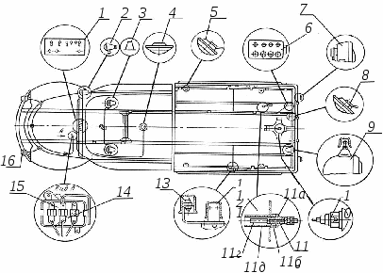
Дополнительное оборудование АЦ-40-(131)137. Размещение дополнительного оборудования показано на рис. 4.

Рис. 4. Дополнительное оборудование пожарной автоцистерны АЦ-40(131)137
1 – щиток приборов у водителя; 2 – фара-прожектор; 3 – сигнальные фары; 4, 5 и8 – плафоны освещения; 6 – щиток приборов насосного отделения; 7 – задние фонари;9 – задняя фара; 10 – лампа подсвета вакуумного клапана; 11 – датчик для определения количества воды в цистерне; 12 – выключатели отсеков кузова; 13 – диоды; 14 – биметаллический прерыватель; 15 – блок предохранителей; 16 – противотуманные фары.

